鼓楼区“身边好人”推荐表

单位： 鼓楼区机关事务服务中心 2019年12月
姓名 | 李则斯 | 性别 | 男 |  | 民 族 | 汉族 | 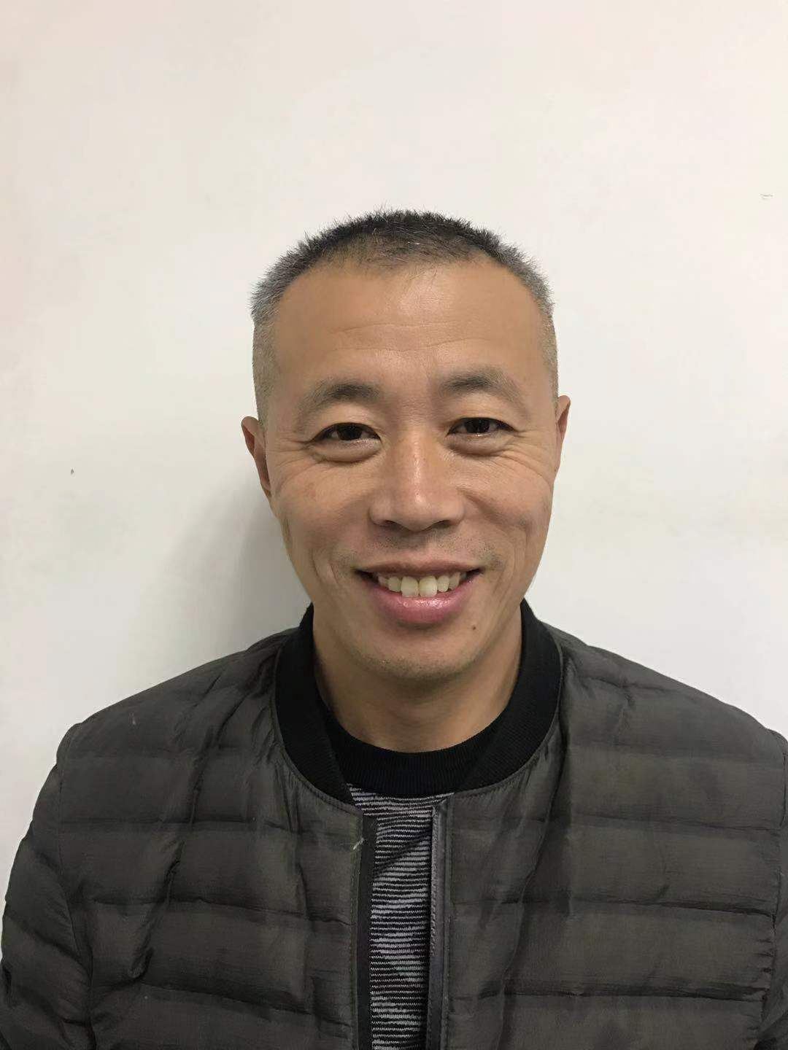
出生  年月 | 1975年2月 | 政治  面貌 | 群众 |  | 参加工  作时间 | 1993年7月
身份证号 |  |  |  |  | 文 化  程 度 | 高中
单位职务 | 鼓楼区机关事务服务中心职工 |  |  | 联系  方式
推荐类型 | ■助人为乐 □见义勇为 □诚实守信 □敬业奉献 □孝老爱亲
主  要  事  迹 | 跳水救人见义勇为不留名的平民英雄  一次义举，可以拯救一个家庭，他纵身一跃，群体接力救援，挽救了一个人的生命，传递无尽的正能量，他是默然离开的平民英雄。  李则斯，男，1975年2月出生，鼓楼区机关事务服务中心职工，于2019年11月28日见义勇为救起落水者，不留名广受好评。今年11月28日早上7点30分左右，一名男子跳入福州上渡建材市场门前的洋洽河，意图轻生。李则斯路过发现，和另外两名热心市民立即下河积极施救。李则斯将河里的男子救上岸，发现伤者肚子臌胀，就让伤者平躺，通过按压急救，让他吐出脏水，之后让伤者侧躺，吐出赃物，这才逐渐恢复意识。  福州市公安局上渡派出所立即赶赴事发地，并联系消防、医疗部门前来救助，并第一时间送往医院。后该男子住院治疗、生命体征稳定。根据民警调查走访，下河施救的三名市民，尚有一名不知名的热心男子未联系上。于是，上渡派出所为此发布了福州警方全城寻人《寻找见义勇为的福州好市民》，同时在福州晚报、福州仓山警方在线登报寻人，希望知情人积极提供平民英雄的线索。  事发后，鼓楼区区机关中心干部通过视频，发现福州公安全称找寻的那个做好事不留名的热心市民，正是自己的同事李则斯。原来，李则斯当天救人后便一人悄然离去，仓山警方询问姓名和工作单位，他都没有透露。他的这种见义勇为、做好事不留名的行为，值得全体干部学习！李则斯同志用真情践行了见义勇为的道德理念，为冬季的榕城增添了一份温暖。其一身正气，置个人安危于不顾，弘扬正气，见义勇为的先进事迹随后被福州晚报、海峡都市报等媒体争相宣传报道。  李则斯出生在一个普通的工人家庭，从小养成了吃苦耐劳的品质，经常助人于无形。他作为区机关中心的一名普通水电工，他勤动手、勤思考。平时工作认真，自觉学习业务知识，全力做好用水用电安全工作。在工作中团结同事，积极配合同事完成组织交办的各项工作任务，总是默默无闻兢兢业业敢于奉献。在生活中，他勤俭节约，为人坦诚，深受邻里和周边群众的信任和好评。参加工作20余年来，他秉持一贯认真负责的态度，在职在岗勤勤恳恳，不怕辛苦，为人处世透着一股实干精神，同事们有目共睹。李则斯是个普通的工人，看似只在他平凡的工作岗位上做了他认为应该做的事，但他却用实际行动向我们诠释了一名凡人善举的人性光辉。

